**Общая информация об условиях организации питания в образовательной организации**

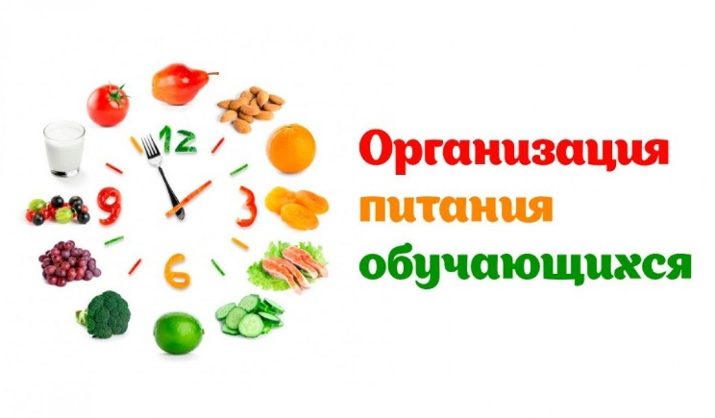

Организация горячего питания учащихся в МБОУ "СОШ с. Новое" осуществляется работниками пищеблока.

Форма организации питания: **работа на сырье**.

**ПЕРЕЧЕНЬ КАТЕГОРИЙ УЧАЩИХСЯ, КОТОРЫЕ ПОЛУЧАЮТ ГОРЯЧЕЕ ПИТАНИЕ ЗА СЧЕТ СРЕДСТВ БЮДЖЕТА**

* учащиеся 1-4-х классов обеспечиваются бесплатным горячим питанием  (основание:  пункт 2.1  статьи   37   №  273-ФЗ);
* учащиеся с ограниченными возможностями здоровья обеспечиваются бесплатным двухразовым питанием (основание: часть 7 статьи 79 № 273-ФЗ);
* учащиеся с ограниченными возможностями здоровья, получающие образование на дому обеспечиваются продуктовым набором (сухим пайком) (основание: часть 7 статьи 79 № 273-ФЗ, письмо Минобрнауки России от 14.01.2016 № 07-81 «Об осуществлении выплат компенсации родителям (законным представителям) детей, обучающихся на дому»);
* дети-инвалиды, имеющие статус  учащихся с ограниченными возможностями здоровья, обеспечиваются бесплатным двухразовым питанием (основание: часть 7 статьи 79 № 273-ФЗ, письмо Минобрнауки России от 14.01.2016 № 07-81 «Об осуществлении выплат компенсации родителям (законным представителям) детей, обучающихся на дому»);
* дети из малоимущих семей.

Все дети начальных классов МБОУ "СОШ с. Новое" будут получать бесплатное горячее питание на сумму 58 рублей в день.

**Меню для обучающихся 1-4 классов.**



|  |  |  |
| --- | --- | --- |
| 1 день | Куриное филе запеченное в белом соусе с овощами, с пшеничной кашей  Чай с сахаром и лимоном  Хлеб пшеничный  Хлеб ржаной  Вафли | https://lt-school.edusite.ru/images/p134_otziv_1513710051_zav_molochniy_sreda_1_nedelya.jpg |
| 2 день | Масло сливочное  Сосиска отварная  Пюре картофельное с маслом сливочным  Хлеб пшеничный  Хлеб ржаной  Чай с сахаром  Банан | https://lt-school.edusite.ru/images/p134_9cfd047ae211c64dd4a9d063083c18c1.jpg |
| 3 день | Масло сливочное  Рыба запеченная  Пюре картофельное с маслом сливочным  Чай с сахаром  Хлеб пшеничный  Хлеб ржаной | https://lt-school.edusite.ru/images/p134_pshenichnaya_kasha_6.jpg |
| 4 день | Яйцо отварное  Курица запеченная с кашей гречневой и маслом сливочным  Чай смородиново-яблочный  Хлеб пшеничный  Хлеб ржаной | https://lt-school.edusite.ru/images/p134_e7a9052c8c9dc7cec22bededcf6070cc.jpg |
| 5 день | Масло сливочное  Котлета говяжья с макаронами отварными и маслом сливочным  Чай с сахаром  Хлеб пшеничный  Хлеб ржаной  Яблоко | https://lt-school.edusite.ru/images/p134_2.jpg |
| 6 день | Сыр полутвердый  Тефтели из говядины в томатном соусе с кашей гречневой  Чай с сахаром и лимоном  Хлеб пшеничный  Хлеб ржаной  Яблоко | https://lt-school.edusite.ru/images/p134_aca0ce7c-1d10-481e-83f2-68d83706625f_original.jpg |
| 7 день | Масло сливочное  Рыба запеченная  Пюре картофельное с маслом сливочным  Чай с сахаром и лимоном  Хлеб пшеничный  Хлеб ржаной | https://lt-school.edusite.ru/images/p134_kieksy-iz-kurinoi-ghrudki-s-salatom-iz-kapusty-i-ghoroshka-osnovnoe-foto-recepta.jpg |
| 8 день | Масло сливочное  Сырники из творога с молоком сгущенным  Хлеб ржаной  Чай с сахаром  Яблоко |  |
| 9 день | Ватрушка с творогом  Котлета куриная с макаронами отварными и маслом сливочным  Чай с сахаром и лимоном  Хлеб пшеничный  Яблоко | https://lt-school.edusite.ru/images/p134_2600993283.jpg |
| 10 день | Масло сливочное  Яйцо отварное  Шницель говяжий с кашей гречневой и маслом сливочным  Хлеб пшеничный  Хлеб ржаной  Чай с сахаром и лимоном | https://lt-school.edusite.ru/images/p134_s1200.jpg |

**ПОРЯДОК ПРЕДОСТАВЛЕНИЯ ГОРЯЧЕГО ПИТАНИЯ В ШКОЛЕ**

       Предоставление горячего питания за счет средств бюджета отдельных категорий учащихся 1-11-х классов производится на основании заявления родителей и копий следующих документов:

* категория «учащиеся с ограниченными возможностями здоровья» - копия заключения психолого-медико-педагогической комиссии;
* категория «учащиеся с ограниченными возможностями здоровья, получающие образование на дому» - копия заключения медицинской организации;
* категория «дети-инвалиды, имеющие статус учащихся с ограниченными возможностями здоровья» - копии справки об инвалидности;
* категория «дети из малоимущих семей» - справка из отдела социальной защиты населения на основании поданных документов.



**График посещения столовой в 2020-2021 учебном году**

|  |  |  |
| --- | --- | --- |
| Наименование | Время посещения | Классы |
| Завтрак  (начальная школа) | 9.45 – 10.05 | 1 «а», 1 «б»,  2 «а», 2 «б» |
| 10.05 – 10.25 | 3 «а», 3 «б»,  4 «а», 4 «б» |
| Обед  (льготные категории и другие) | 11.55 – 12.10 | 5-10 кл. |

ИНФОРМАЦИЯ ОБ ОТВЕТСТВЕННЫХ ЛИЦАХ

ЗА ОРГАНИЗАЦИЮ ПИТАНИЯ В ШКОЛЕ

* Муталиева Аза Израиловна, повар, работа с поставщиками продукции, организация работы пищеблока, отчетность;
* Богатырева Людмила Руслановна, организация питания льготных категорий обучающихся, член бракеражной комиссии.